WEEKLY FIRE SAFETY / 管理层版
消防安全周报
2026-08-17 至 2026-08-23
适用范围：星澜新能源汽车工厂（虚构名称）
统计口径：报警台账、维保工单、巡查隐患与 ERT 记录
数据属性：全部为合成演示数据，不含历史 Excel 原始行或真实统计结果
管理提示 本周有 2 项巡查隐患尚未复查关闭、1 张维保工单待验收；误报占已归档报警的 2/3，应优先复核重复误报点位。
3  本周报警  确认 1 · 误报 2 | 4  巡查发现  重复隐患 1 | 50%  整改闭环率  2/4 已复查关闭 | 50%  维保闭环率  1/2 已验收关闭

一、本周接处警概况
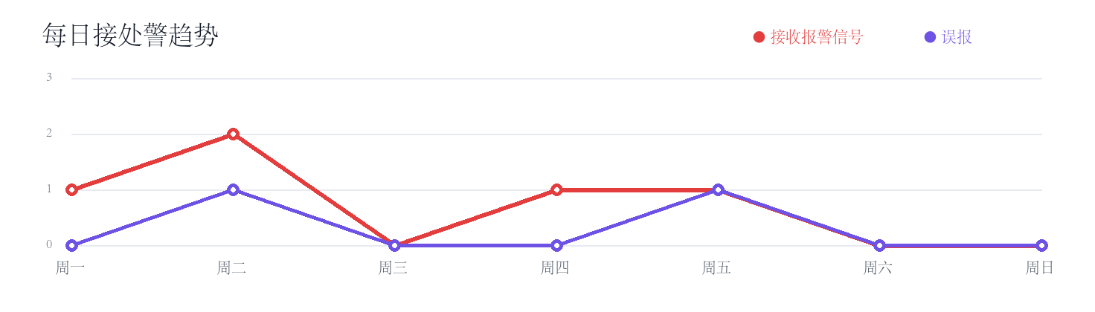
图 1 每日监测信号与误报趋势。监测信号共 5 次，其中 3 条形成归档报警记录。
指标 | 结果 | 管理解读
归档报警 | 3 起 | 确认火警 1 起、误报 2 起
监测信号 | 5 次 | 趋势图按信号接收口径统计，与归档报警口径分开
接警到闭环 | P50 30 分钟；P90 148 分钟；n=3 | 样本量较小，仅用于展示统计方法

二、隐患分布与车间闭环
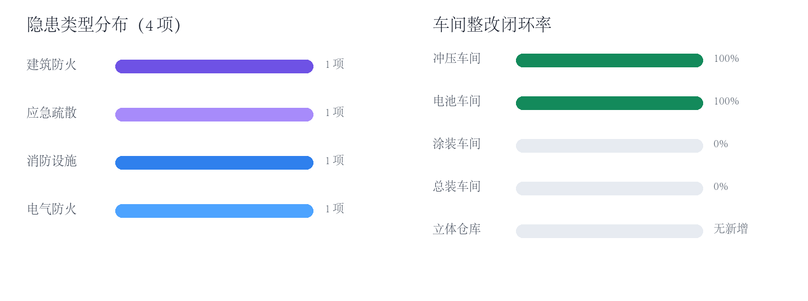
图 2 隐患类型与车间闭环情况。无新增隐患的车间不计入整改率分母。
车间 | 新增隐患 | 已闭环 | 闭环率 | 当前重点
冲压车间 | 1 | 1 | 100% | 复查通过，已归档
电池车间 | 1 | 1 | 100% | 消防设施问题已复查
涂装车间 | 1 | 0 | 0% | 应急疏散问题待整改
总装车间 | 1 | 0 | 0% | 建筑防火问题待整改
立体仓库 | 0 | 0 | 不适用 | 无新增巡查隐患；另有维保工单处理中

关闭规则 只有责任人提交整改照片、巡查人员复查通过，隐患才计为闭环；仅填写“已处理”不算关闭。

三、设施维保与运行覆盖
管理维度 | 本周记录 | 状态 / 风险
消防系统中断 | 6 起；已闭环 5 起 | 1 起逾期，需设施部门跟进
动火作业监管 | 许可 18 项；监护 18 项 | 异常 1 项，需复查记录
每日防火巡查 | 计划 42 次；完成 40 次 | 完成率 95.2%；发现隐患 4 项
ERT 响应 | 触发 3 次；参与 5 次 | 2 次记录到场时间，1 次缺失

四、闭环时效与数据质量
流程 | P50 | P90 | 有效样本 | 说明
接警到闭环 | 30 分钟 | 148 分钟 | n=3 | 按归档报警起止时间计算
维保工单关闭 | 24 小时 | — | n=1 | 样本不足，不报告 P90
隐患整改关闭 | 48 小时 | — | n=2 | 样本不足，不报告 P90

数据完整性 12 条业务记录中 9 条字段完整，完整率 75%；缺确认时间 2 条、缺到场时间 1 条。缺失端点不进入时效统计。

五、本周管理动作
优先级 | 行动 | 责任岗位 | 验收标准 | 期限
P0 | 关闭涂装、总装两项巡查隐患 | 车间责任人 / 防火巡查 | 上传整改照片并复查通过 | 下周三前
P0 | 验收立体仓库 WO-002 维保工单 | 消防设施部门 | 测试记录、到场照片和验收结论齐全 | 24 小时内
P1 | 复核两起误报对应探测器 | 消防设施部门 | 形成点位校验与维修记录 | 本周内
P1 | 补齐 ERT 到场时间字段 | 消控室值班员 | 触发、签收、到场、反馈节点完整 | 下一次演练前

六、业务记录与证据索引
记录编号 | 类型 | 状态 | 证据索引
ALM-0818-01 | 报警 | closed | monitoring_events/FIRE-001、patrol_report/FIRE-001
ALM-0819-01 | 报警 | closed | monitoring_events/FA-001、patrol_report/FA-001
ALM-0821-01 | 报警 | closed | monitoring_events/FA-002、patrol_report/FA-002
WO-001 | 维保工单 | closed | workorder/WO-001、workorder/WO-001-test
WO-002 | 维保工单 | in_progress | workorder/WO-002
FND-001 | 巡查隐患 | closed | inspection_plan/PLAN-001、finding/FND-001
FND-002 | 巡查隐患 | assigned | inspection_plan/PLAN-002、finding/FND-002
FND-003 | 巡查隐患 | closed | inspection_plan/PLAN-003、finding/FND-003
FND-004 | 巡查隐患 | assigned | inspection_plan/PLAN-004、finding/FND-004

七、口径、边界与后续测量
本报告展示 FireOps 对报警、维保、巡查和 ERT 明细的汇总能力。所有数据、企业名称、人员角色、点位和事件均为合成内容，不含历史 Excel 原始行或真实统计结果，不可用于真实事故责任认定。
人工流程基线：主机故障人工录入约 3 分钟、电话转派约 3 分钟；消防巡查约 10 条/日，二次录入约 3 分钟/条。以上为一线估计，不是 FireOps 实测提效结果。
正式上线后的测量方案：按同案例配对记录接警、确认、派发、到场、反馈和归档节点；连续积累样本后报告中位数、P90、样本量和缺失率，再判断效率变化。
人机边界 AI 可整理证据、提示缺项并生成草稿；火警确认、设备启动、工单派发、整改验收和事件归档均由授权岗位确认。
确认项 | 确认岗位 | 日期 | 结论
周报数据口径 | 消控室值班员 | ____年__月__日 | ________________
维保关闭与逾期事项 | 消防设施部门 | ____年__月__日 | ________________
隐患整改与复查 | 防火巡查负责人 | ____年__月__日 | ________________
下周管理行动 | 公司管理层 | ____年__月__日 | ________________

